1. เปิด WiFi เชื่อมต่อ Access point, SSID : **BluestoneAP03**

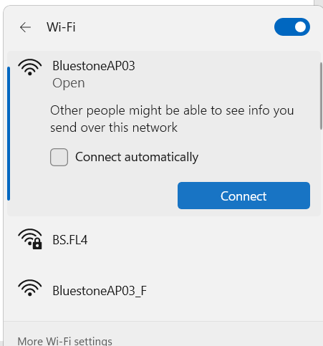

1. เปิด Browser พิมพ์ IP address: **192.168.4.1/updateFirmware**

ชื่อผู้ใช้: **bluestone**

รหัสผ่าน: **bluestone**

จากนั้นคลิก **“ลงชื่อเข้าใช้”**

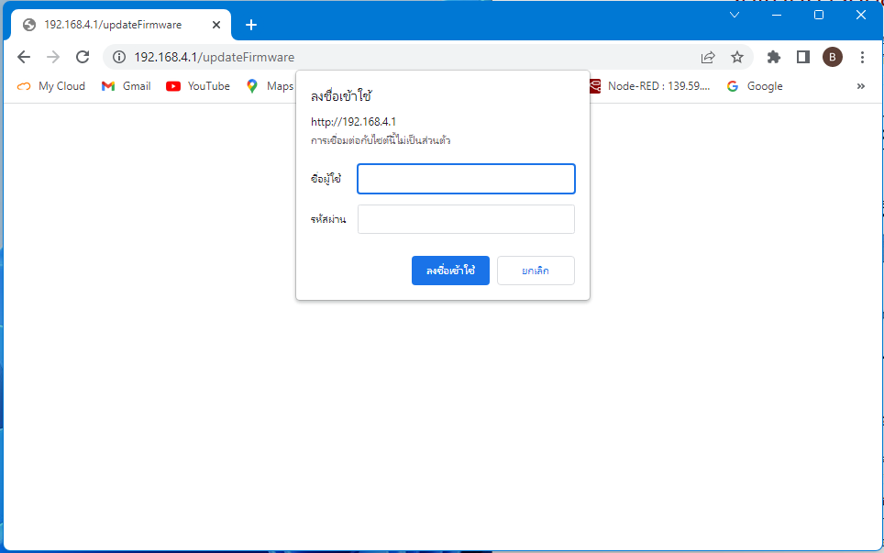

1. คลิกปุ่ม **“เลือกไฟล์”**

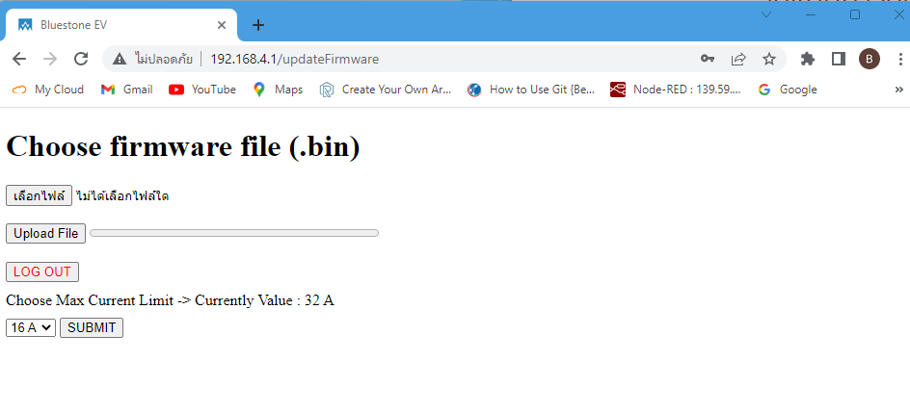

1. เลือกไฟล์ที่จะทำการ Update แล้วคลิก ปุ่ม **“Open”**

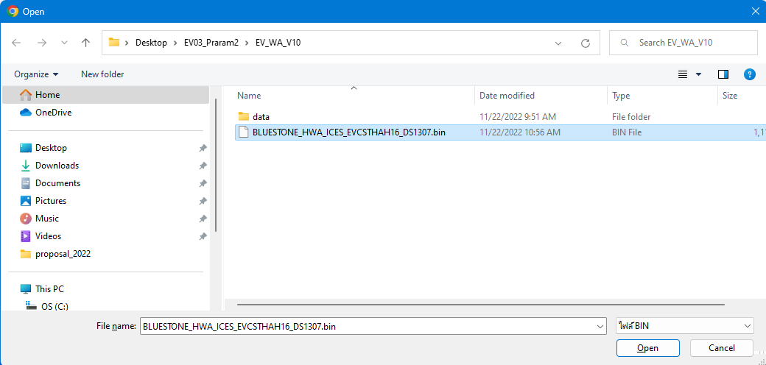

1. คลิกปุ่ม **“Upload File”** 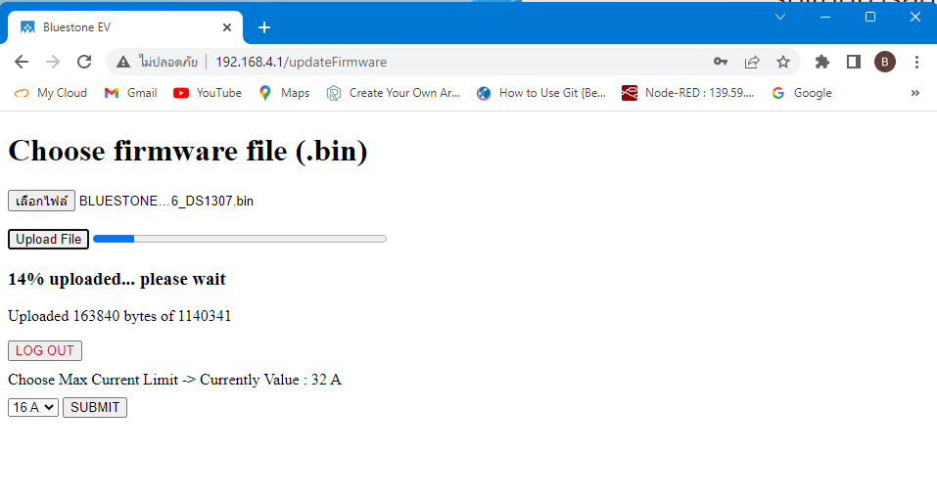
2. อัพโหลดสำเร็จจะขึ้นว่า **“OTA Done”**

